SCENARIUSZ ZAJĘĆ Z WYKORZYSTANIEM TABLICY MULTIMEDIALNEJ
Oddział przedszkolny
Wychowawca: Aneta Iwańska – Koczkodaj

Temat: Poznaję literę „a”.
Cele operacyjne:
Uczeń:
- wymienia wyrazy zawierające głoskę „ a” w nagłosie, śródgłosie i wygłosie ( bez używania tych pojęć),
- rozróżnia literę „ a „ małą i wielką, pisana i drukowaną,
- wyszukuje w tekście wskazana przez nauczyciela literę,
- pisze literę „ a” małą i wielką w liniaturze, przestrzegając zasad kaligrafii,
- tworzy zbiory elementów o wskazanych cechach,
- wskazuje zbiór o większej i mniejszej liczbie elementów.
Środki dydaktyczne:
- tablica interaktywna,
- ilustracja cyfrowa przedstawiająca następujące przedmioty: aparat, arbuz, agrest, agrafka, armata, apteczka,
- karta pracy z liniaturą ze śladem litery „a” małej i wielkiej w kolejnych linijkach,
- opowiadanie o literce „a” z tekstów nauczyciela,
Metody i techniki:
- pokaz, ćwiczenia praktyczne, praca z tekstem,
Formy pracy:
- zbiorowa jednolita,
- indywidualna jednolita i zróżnicowana,
Przebieg zajęć:
Etap wstępny:
Nauczyciel wita dzieci i zapoznaje je z tematem zajęć. Pyta, co mają ze sobą wspólnego aparat, arbuz i agrafka – dzieci zgłaszają swoje pomysły.
Etap realizacji:
Zadanie 1
Nauczyciel pokazuje na tablicy interaktywnej zdjęcia przedmiotów zaczynających się na literę „a”: aparat, arbuz, agrest, agrafka, apteczka. Dzieci odpowiadają na pytanie, jaką głoskę słyszą na początku wyrazów. Uczniowie podają też własne przykłady wyrazów, w których głoska „a” jest w nagłosie, wygłosie i śródgłosie ( nauczyciel używa określeń znanych dzieciom: „ zaczyna się”, ‘ zawiera w środku”, „kończy się”). Na polecenie nauczyciela szukają przykładów takich wyrazów wśród przedmiotów znajdujących się w klasie, imion dzieci itp.
Zadanie 2
Nauczyciel tłumaczy dzieciom, że głoskę można też zapisać za pomocą znaku graficznego, jakim jest litera. Pokazuje na tablicy sposób pisania litery ”a” małej i wielkiej oraz wygląd litery drukowanej ( tez małej i wielkiej). Dzieci wskazują podobieństwa i różnice między literami pisanymi i drukowanymi. Nauczyciel rozdaje dzieciom karty pracy , a dzieci wykonują zadanie: napisać małą i wielką literę „a” w liniaturze po śladzie. Nauczyciel chodząc między uczniami sprawdza poprawność wykonywanego zadania i koryguje ewentualne błędy ( także sposób trzymania przyborów do pisania).
Zadanie 3
Nauczyciel czyta dzieciom opowiadanie o literce „a” z książki o literach.
Zadanie 4
Nauczyciel pokazuje dzieciom na tablicy, jak należy pisać literę „a” bez liniatury, z nazywaniem elementów litery. Pyta dzieci, co przypomina im ta litera, zachęca do kreślenia litery ( małej i wielkiej) w powietrzu palcem, stopą, dłonią , głową, przyborem do pisania, palcem na plecach kolegi itp.
Zadanie 5
Nauczyciel wyświetla na tablicy multimedialnej Balona Bluma. Zadaniem dzieci jest policzenie głosek „a” w nazwie każdego obrazka a następnie połączenie każdego obrazka z ramkami z odpowiednią ilością głosek „a”.
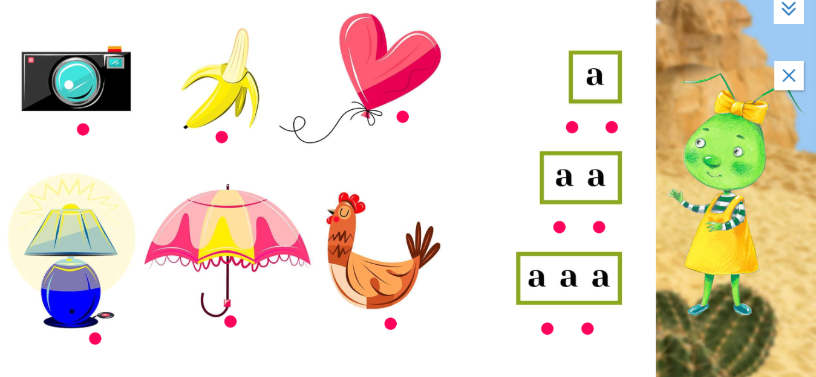
Zadanie 6
Dzieci w Balonie Blumie wysłuchują wiersza a następnie zaznaczają w tekście wszystkie litery” a”.

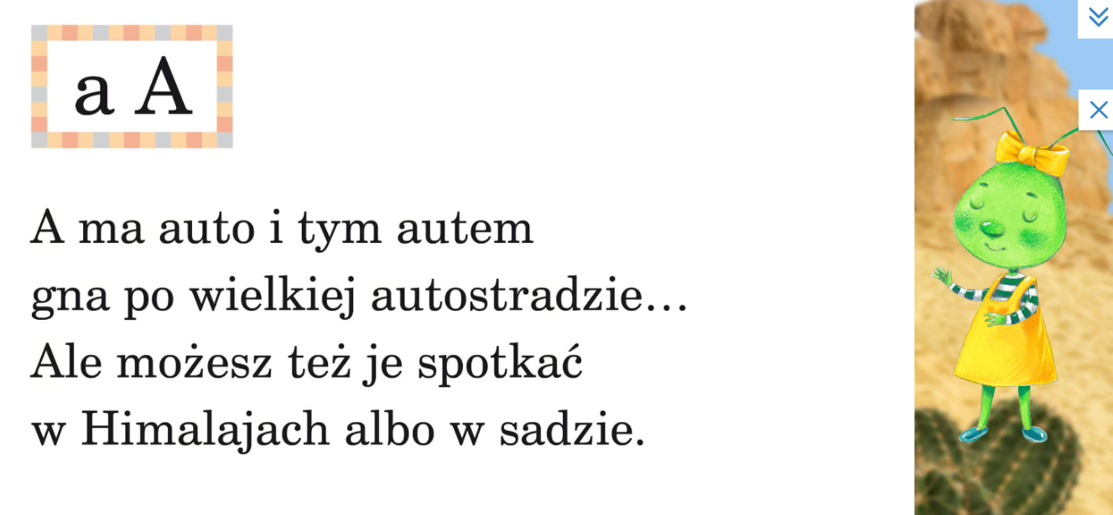
Etap końcowy:
Uczniowie stają w kole. Nauczyciel staje w środku i rzuca do wybranego dziecka piłkę – zadaniem dziecka jest złapać piłkę i wymienić wyraz zaczynający się na głoskę „a”. Następnie uczeń rzuca piłkę innemu dziecku, a ono wymienia kolejny wyraz na „a” ( nie wolno powtarzać wyrazów). Zabawa trwa , aż każde dziecko wymieni przynajmniej jeden wyraz. Nauczyciel może w trakcie zabawy modyfikować jej reguły, np. pytając o wyrazy kończące się na „a” lub zawierające „a’ w środku.
Nauczyciel pyta dzieci, co im się podobało w czasie zajęć, czy któreś zadanie było dla nich trudne i dlaczego. Chwali dzieci za wykonaną pracę i zachowanie podczas zajęć.

